
「農産品・加工食品『輸出ノウハウ』入門セミナー」
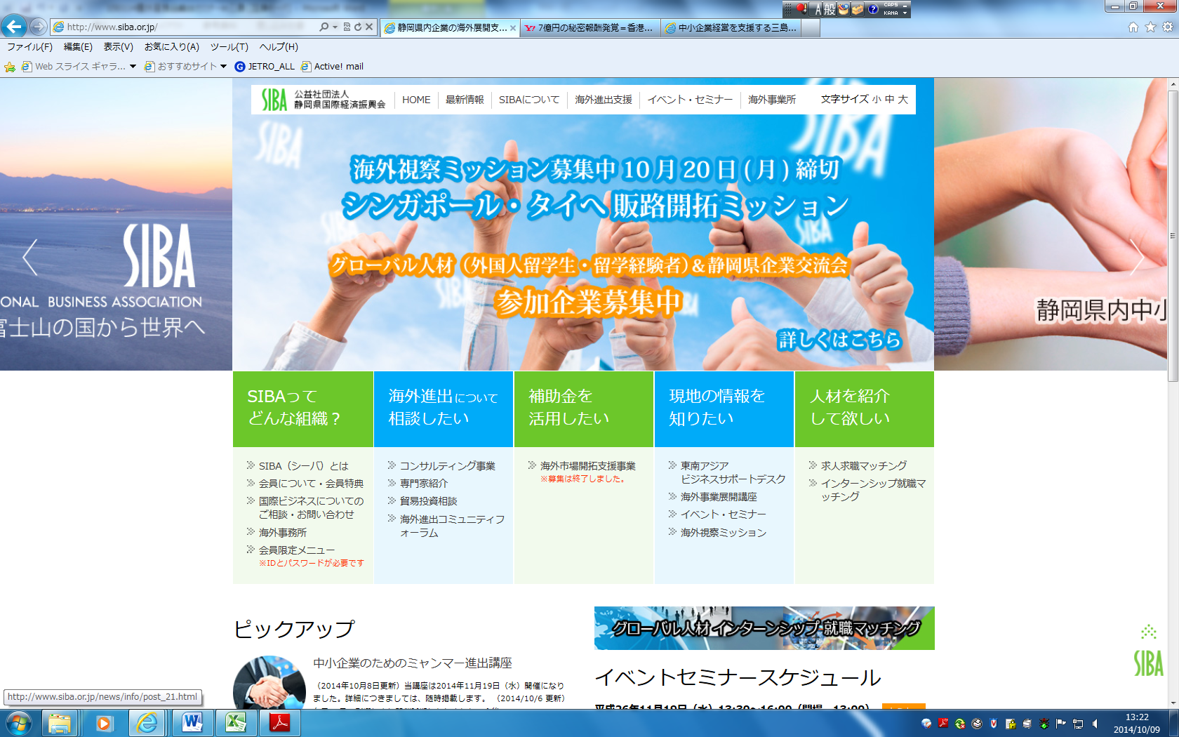
SIBA、ジェトロ静岡では、これから農産品・加工食品の輸出に力を入れたいとお考えの皆様を対象に本セミナーを開催します。食品輸出の基本的な流れ、国ごとに異なる食品輸入規制、最新の日本食のトレンドについて実例をまじえてご紹介します。また、プログラムでは実際に静岡県の農産品の輸出に取り組んできた担当者の体験・教訓もご紹介。ハラール食品に関する経験談も紹介します。｢和食｣がますます世界の注目を集める中、「メイドインジャパン」ブランドの展開に我々と取り組んでみませんか。
日時 | 2015年1月14日（水）１４：００～１７：００ （受付開始1３：３０）
会場 | 三島商工会議所会館 4F会議室 http://www.mishima-cci.or.jp  〒411-8644 三島市一番町2-29 TEL:055-975-4441 駐車場は有料です
プログラム | PARTⅠ 「農産物・食品輸出をめぐる最近のトレンド」 1４:00-1４:４５  ～貿易基礎・海外での日本食の人気傾向について充実の資料とともにご紹介～  ジェトロ静岡  PARTⅡ ｢農産物の輸出事例紹介」1４:５５-1５:４５  ～静岡県産品みかん・牛肉、ハラール食品等の輸出についてリアルな体験談を御紹介～  JA静岡経済連 営農販売企画室 係長 望月洋平氏  PARTⅢ ｢SIBAによる食品輸出支援」 1５:４５-1５:５５  公益社団法人静岡県国際経済振興会  参加希望者のみPARTⅣ 参加者・講師との座談会 １６:００-１７:００  →ご参加される方は申込欄③「参加」に○をお願いします。
参加費 | 無料
主催 | SIBA（公益社団法人 静岡県国際経済振興会）、ジェトロ静岡
後援 | 三島市、三島商工会議所 | 協力 | 三島信用金庫
定員 | ６０名
申込方法 | 申込書をFAX送信またはE-Mail、HPより１月9日（金）までにお申込みください。
問い合わせ | SIBA 担当：水野 Tel:054－254－5161 E-Mail: mizuno@siba.or.jp

＜SIBA宛て＞ FAX：054-251-1918 E-mail. mizuno@siba.or.jp
貴社名 | 所属・御役職等 | ご氏名 | 交流会
 |  |  | 参加・不参加
 |  |  | 参加・不参加
住所： 〒

電話： FAX:
Ｅメール： ＊SIBAからのML配信 希望する・希望しない

